Lunes
03
de julio

2° de Secundaria
Matemáticas

Interpretación de datos II

Aprendizaje esperado: recolecta, registra y lee datos en histogramas, polígonos de frecuencia y gráficas de línea.

Énfasis: leer e interpretar datos en histogramas, polígonos de frecuencia y gráficas de línea.

¿Qué vamos a aprender?

En la sesión de hoy interpretarás datos que ya se encuentran presentados en gráficos como histogramas, polígonos de frecuencia y gráficas de línea.

¿Qué hacemos?

Recuerda que los histogramas son gráficas que permiten representar datos agrupados en intervalos o clases. La diferencia entre un histograma y una gráfica de barras es que el histograma representa valores continuos o múltiples valores en un intervalo, por ello, sus barras se encuentran una junto a otra. En estas gráficas, todos los intervalos tienen el mismo ancho, para ello se divide el rango entre el número de intervalos, la altura es la frecuencia absoluta, es decir, el número de veces que se repite un hecho en el experimento.

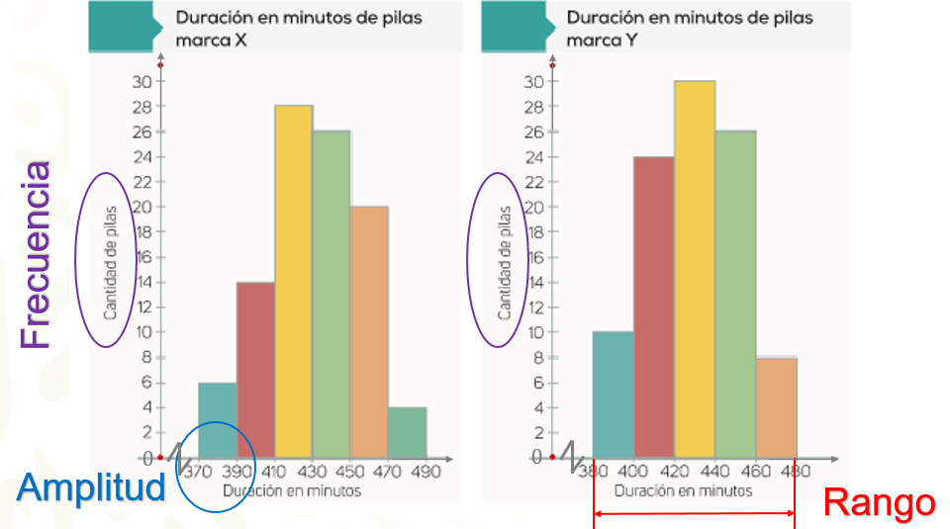

El laboratorio de una oficina de apoyo al consumidor analizó dos marcas de pilas alcalinas y midieron su durabilidad. En las gráficas se muestran los resultados.
En las gráficas podemos observar que las pilas han sido identificadas como pilas de la marca “X” y pilas de la marca “Y”.

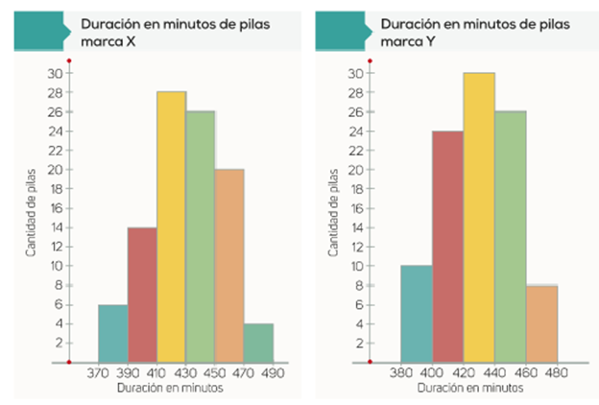

Ahora, a partir de lo que se muestra en las gráficas, contesta las siguientes preguntas.

- ¿Cuántas pilas de la marca “X” duraron entre 470 y 490 minutos?
- ¿Cuántas pilas de la marca “X” duraron entre 410 y 450 minutos?
- ¿En qué intervalo hay más pilas de la marca “X”? ¿Cuántas pilas hay en este intervalo?
- ¿En qué intervalo de duración hay más pilas de la marca “Y”? ¿Cuántas pilas hay en este intervalo?
- ¿En algún intervalo de durabilidad se tiene la misma cantidad de pilas de ambas marcas?
- Si las dos marcas tienen el mismo precio ¿Qué marca conviene comprar? ¿Por qué?

El histograma nos indica las pruebas de durabilidad que se realizaron a una muestra de pilas de la marca “X”.

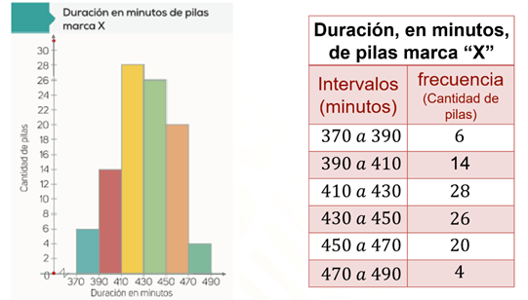

Interpreta los datos del histograma. En el eje horizontal se muestra que la durabilidad de esas pilas fue de 370 a 490 minutos, es decir, que tienen 120 minutos de diferencia en durabilidad. Estos datos se dividieron en seis intervalos, cada uno de veinte minutos, los cuales representan el tiempo de prueba de durabilidad de las pilas. En el eje vertical se representa la frecuencia absoluta o frecuencia, es decir, la cantidad de pilas que duraron en cada intervalo de tiempo.
En el histograma podemos observar que, al intervalo de 370 a 390 minutos le corresponde una frecuencia de 6. Esto quiere decir que 6 pilas tuvieron una duración de 370 a 390 minutos en esa prueba.

En el intervalo de 390 a 410 minutos hay una frecuencia de 14. Esto quiere decir que 14 pilas mostraron una durabilidad entre 390 y 410 minutos.

Al intervalo de 410 a 430 minutos le corresponde una frecuencia de 28, o sea, que 28 pilas tuvieron una durabilidad de 410 a 430 minutos en esa prueba.

Para el caso del intervalo de 430 a 450 minutos identificamos una frecuencia de 26 pilas. Esto quiere decir que, en esa prueba, 26 pilas de la marca “X” tuvieron una durabilidad de 430 a 450 minutos.

En el intervalo de 450 a 470 minutos se identifica una frecuencia de 20 pilas. Por lo que podemos afirmar que 20 pilas de esta marca tuvieron una durabilidad de 450 a 470 minutos en esa prueba.
Finalmente, en el intervalo de 470 a 490 minutos identificamos una frecuencia de 4 pilas. Es decir, 4 pilas de la marca “X” tuvieron una durabilidad de 470 a 490 minutos en dicha prueba.

Ya que has interpretado la información del histograma y organizado en la tabla, responde las preguntas planteadas al inicio de la situación problema.

¿Cuántas pilas de la marca “X” duraron entre 470 y 490 minutos?
En el sexto intervalo, de 470 a 490 minutos, se tiene una frecuencia de 4, valor que representa la cantidad de pilas, por lo tanto, cuatro pilas de la marca “X” duraron entre 470 y 490 minutos.

¿Por qué piensas que la frecuencia de este intervalo es 4?
Una posible afirmación que se puede hacer es que éstas son pilas que no están diseñadas para trabajar tiempos de más 470 minutos.

Ahora vamos a la segunda pregunta ¿Cuántas pilas de la marca “X” duraron entre 410 y 450 minutos?

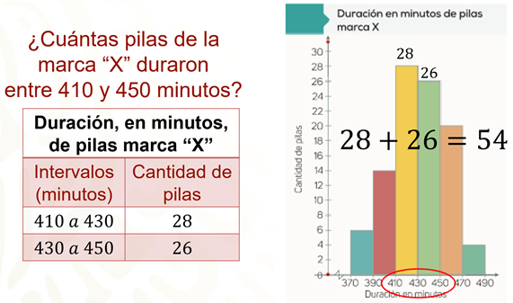

Observa que entre 410 y 450 minutos, hay dos intervalos: El primer intervalo, que es de 410 a 430 minutos tiene una frecuencia de 28, por lo que afirmamos que 28 pilas duraron entre 410 y 430 minutos. Para el segundo intervalo, de 430 a 450 minutos, la frecuencia es de 26, y afirmamos que 26 pilas duraron entre 430 y 450 minutos. Entonces, la suma de las 28 pilas del intervalo de 410 a 430 minutos más las 26 pilas del intervalo de 430 a 450 minutos, que es igual a 54, nos permite afirmar que 54 pilas de la marca “X” duraron entre 410 y 450 minutos.

Contesta las siguientes preguntas.

¿En qué intervalo hay más pilas de la marca “X”?

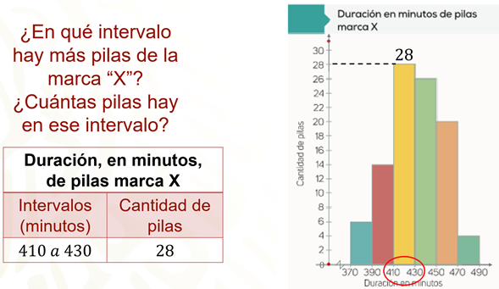

En el tercer intervalo, es decir, de 410 a 430 minutos. Esto lo observamos en barra amarilla, al ser ésta la de mayor altura.

¿Cuántas pilas hay en ese intervalo?
Una cantidad de 28 pilas. Podemos considerar que, por ser la mayor cantidad de pilas en la prueba, la pila está diseñada para trabajar en un intervalo de 410 a 430 minutos y que este tiempo es lo que esperaríamos que durara una pila de esta marca.

Ahora analicemos e interpretemos el histograma de las pilas de marca “Y”, ya que a esta marca se refiere la siguiente pregunta.

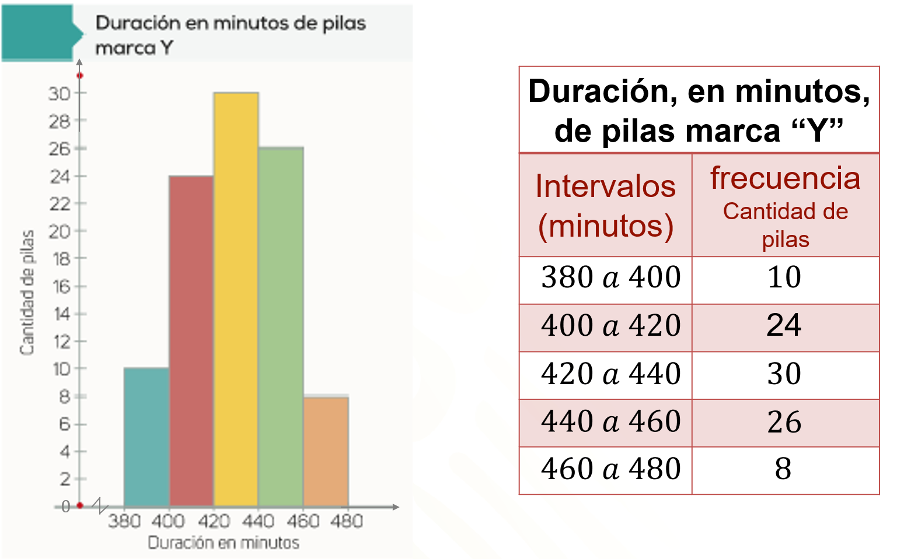

Peste tipo de pilas, en el eje horizontal se tiene un rango de 380 a 480 minutos, es decir que son 100 minutos de duración entre el tiempo mínimo y el máximo que duraron esas pilas. Se han agrupado los datos en cinco intervalos, cada uno de 20 minutos. De igual manera, en el eje vertical, tenemos la frecuencia absoluta, es decir, la cantidad de pilas que duraron en cada intervalo de tiempo.

La primera columna corresponde a los intervalos, en minutos, y, la segunda, a la frecuencia absoluta. Así vemos que, el intervalo de 380 a 400 minutos, tiene una frecuencia de 10. Lo que quiere decir que 10 pilas tuvieron una durabilidad entre 380 y 400 minutos.

Para el segundo intervalo, de 400 a 420 minutos, se observa una frecuencia de 24. Lo que indica que 24 pilas duraron entre 400 y 420 minutos en esa prueba.

En cuanto al intervalo de 420 a 440 minutos, existe una frecuencia de 30. Lo que nos permite afirmar que 30 pilas tuvieron una duración de 420 a 440 minutos en la prueba.

Con respecto al intervalo de 440 a 460 minutos, se tiene una frecuencia de 26. De ahí que podamos decir que 26 pilas tuvieron una durabilidad de 440 a 460 minutos en la prueba.

Para el caso del intervalo de 460 a 480 minutos, se presenta una frecuencia de 8. Esto nos permite afirmar que 8 pilas tuvieron una durabilidad de 460 a 480 minutos.

Ahora, responde las siguientes preguntas.

¿En qué intervalo de duración hay más pilas de la marca “Y”?

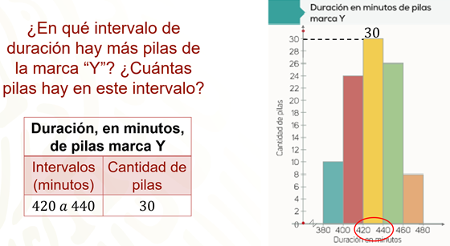

Tanto en el histograma como en la tabla podemos observar que el tercer intervalo, de 420 a 440 minutos, es el que tiene mayor frecuencia y, en consecuencia, donde hay una mayor cantidad de pilas de esta marca. La barra de este intervalo se muestra con color amarillo en el histograma.

¿Cuántas pilas hay en ese intervalo? 30.

¿Hay algún valor de frecuencia que se repita tanto para las pilas x como para las pilas y aunque sea en intervalos diferentes?

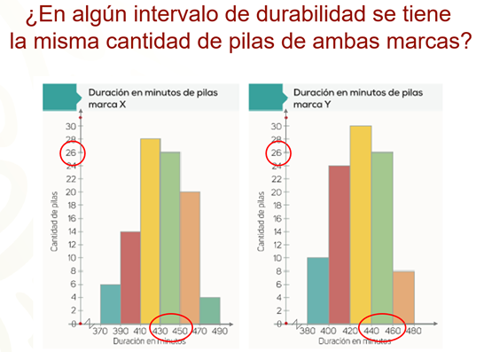

Al comparar los dos histogramas, observamos que sí hay dos intervalos donde se tiene la misma cantidad de pilas, que son 26 pilas. Para las pilas de la marca “X” esta frecuencia corresponde al intervalo de 430 a 450 minutos y para las pilas de la marca “Y” esta frecuencia se registra en el intervalo de 440 a 460 minutos.

Sí las dos marcas tienen el mismo precio ¿Qué marca conviene comprar? ¿Por qué?

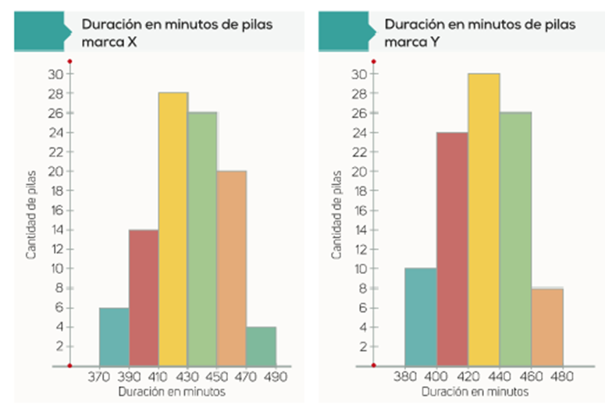

Podemos ver que el tiempo de mayor durabilidad de la pila “X” se da en el intervalo de 410 a 430 minutos mientras que en el caso de la pila “Y”, la mayor durabilidad se presenta en el intervalo de 420 a 440 minutos. Lo anterior nos podría hacer pensar que la pila “Y” conviene más.

Hasta este momento, has analizado información presentada en histogramas. Ahora, analiza e interpreta la información que se presenta en polígonos de frecuencia. Esta información será la misma de los histogramas anteriores para rectificar o ratificar la respuesta formulada para la marca que más conviene adquirir.

El polígono de frecuencia permite representar gráficamente información agrupada por intervalos, con valores continuos. El polígono de frecuencia está muy relacionado con un histograma, ya que se puede construir a partir de éste. Para formar el polígono se unen, en su parte más alta, los puntos medios de las barras mediante segmentos de recta. Dichos puntos corresponden a la marca de clase de cada intervalo. Los polígonos de frecuencia empiezan y terminan en frecuencia cero.

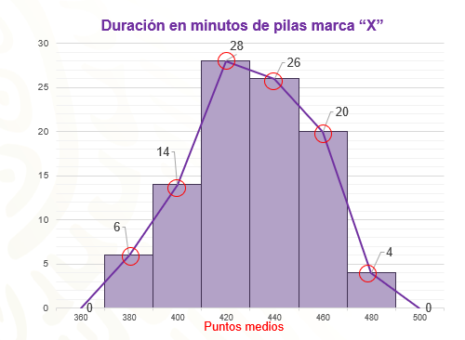

Ya que se ha construido el polígono de frecuencia, quitamos el histograma para que interpretes esta gráfica y responder.

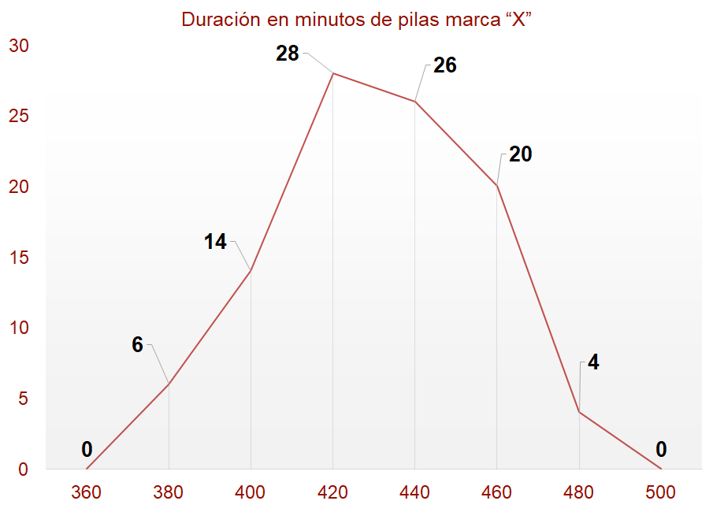

¿Qué datos consideras que se registran en el eje “x” y en el eje “ye”?
Los datos que se registran en el eje “x” es la cantidad de tiempo de la durabilidad de las pilas, mostrando el punto medio de cada intervalo o marca de clase, por lo tanto, tenemos:

360 minutos.
380 minutos.
400 minutos.
420 minutos.
440 minutos.
460 minutos.
480 minutos.
500 minutos

En el eje “y” tenemos la frecuencia absoluta, es decir, la cantidad de pilas, de acuerdo a su durabilidad en la prueba.

Ahora ¿Cuántas pilas de la marca “X” se analizaron para medir su durabilidad?

En el polígono de frecuencia aparecen, sobre cada marca de clase, la frecuencia para el intervalo de cada una de esas marcas. Así que sumamos esos valores, es decir, 6 más 14, más 28, más 26, más 20, más 4, lo que resulta 98. Este valor representa la cantidad de pilas de la marca “X” que se analizaron para medir su durabilidad.

¿Qué intervalo de tiempo tiene mayor frecuencia?

El punto de mayor altura corresponde a la frecuencia 28, que es la mayor. Este valor para la frecuencia corresponde a la marca de clase 420, que corresponde al intervalo 410 a 430 minutos, por lo tanto, afirmamos que el intervalo de tiempo 410 a 430 minutos es el de mayor frecuencia y que es donde se presenta la mayor cantidad de pilas con esa durabilidad.
¿Cuál es el intervalo de tiempo donde se presenta la menor durabilidad de las pilas?

La menor frecuencia es 4 y ésta corresponde al intervalo de 470 a 490 minutos. Esto indica que solamente 4 pilas tuvieron una duración de 470 a 490 minutos en la prueba.

Ahora analiza el polígono de frecuencias de las pilas marca “Y”.

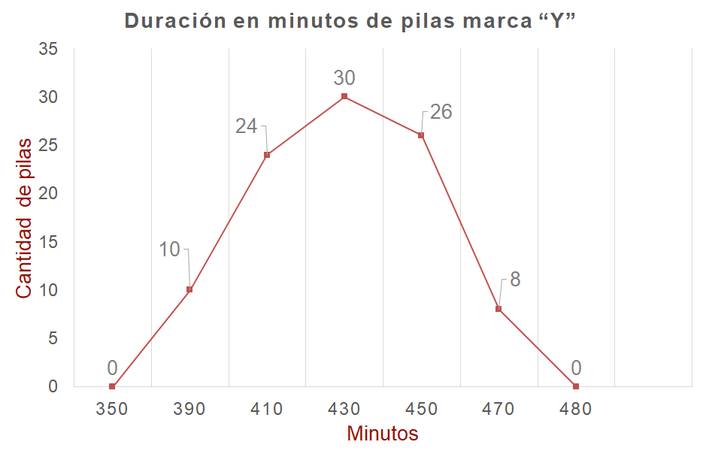

¿Cuántas pilas de la marca “Y” se analizaron para medir su durabilidad?

En el polígono de frecuencia aparecen, sobre cada marca de clase, la frecuencia para el intervalo de cada una de esas marcas. Así que sumamos esos valores, es decir, 10 más 24, más 30, más 26, más 8, lo que resulta 98. Este valor representa la cantidad de pilas de la marca “Y” que se analizaron para medir su durabilidad.

También podemos afirmar que se analizó la misma cantidad de pilas de la marca “X”.

Las gráficas de línea son útiles para darnos una noción de cómo se comportan los cambios, en tendencias en un intervalo dado. Una de las diferencias de este gráfico respecto al polígono de frecuencias es que las gráficas de línea no se reducen a contar las frecuencias, sino que representa los valores de una situación respecto al tiempo.

Para interpretar la gráfica de líneas, responde ¿En qué tiempo se registró el mayor incremento de durabilidad de las pilas de la marca “X”? ¿En qué tiempo se registró la menor durabilidad de las pilas de la marca “X”? ¿Por qué se registra la menor cantidad al principio y al final de la prueba de durabilidad?

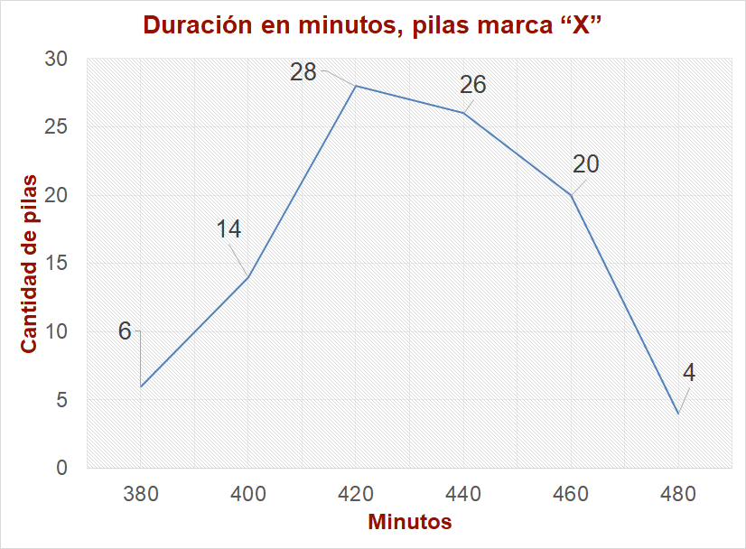

En esta gráfica de líneas, para el eje horizontal, se consideran la marca de clase de cada intervalo para las pilas de la marca “X”, por lo tanto, la mayor duración de las pilas en la prueba fue de 490 minutos, ya que éste es el límite superior del último intervalo. En el eje “y” se muestra la frecuencia de los intervalos.

¿En qué intervalo de tiempo se registró la mayor durabilidad de las pilas de la marca X?

De acuerdo con la gráfica a los 420 minutos se registra la mayor durabilidad de las pilas, con 28 de ellas. Esa marca de clase corresponde al intervalo de 410 a 430 minutos.

¿En qué tiempo se registró la menor durabilidad de las pilas de la marca “X”?

En la gráfica se observa que la menor frecuencia es 4 y ésta corresponde al intervalo de 470 a 490 minutos, donde la marca de clase es 480. Por eso podemos decir que la menor durabilidad de las pilas fue entre los 470 y los 490 minutos.

¿Por qué se registra la menor cantidad de pilas al principio y al final de la prueba de durabilidad?

Las frecuencias menores se presentan en los intervalos de 370 a 390 minutos y de 470 a 490 minutos. Algo que podríamos pensar es que las pilas están diseñadas para operar alrededor de 420 a 460 minutos, por lo tanto, se espera que pocas pilas duren menos de 420 minutos y también pocas lo hagan más de 460 minutos.

Ahora analiza la gráfica de líneas para las pilas de la marca “Y”.

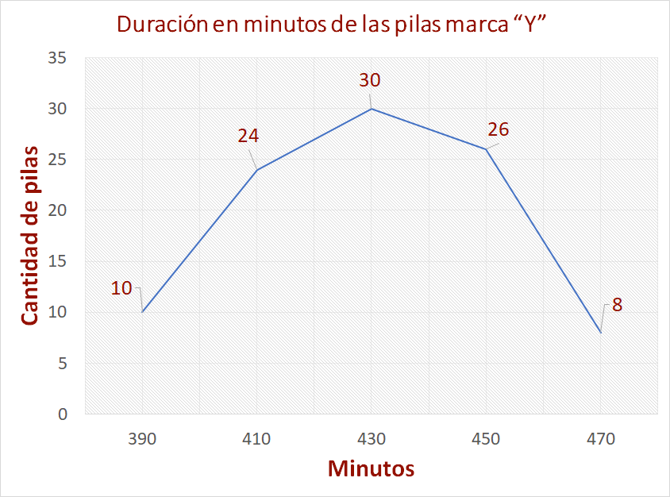

En la gráfica de líneas, para el eje horizontal de la misma manera se consideran la marca de clase de cada intervalo, y en el eje “y” la cantidad de pilas que duraron en esa prueba.

¿En qué tiempo se registró la mayor durabilidad de las pilas de la marca “Y”?

De acuerdo con la gráfica, a los 430 minutos se registra la mayor durabilidad, con 30 pilas. Esto corresponde al intervalo de 420 a 440 minutos.

¿En qué tiempo se registró la menor durabilidad de las pilas de la marca Y?

La menor frecuencia registrada es 8, que corresponde a la marca de clase 470, por lo que podemos decir que la menor durabilidad para estas pilas fue entre los 460 y 480 minutos.

¿Por qué se registra la menor cantidad de pilas al principio y al final en la prueba de durabilidad?

Las frecuencias menores se presentan en los intervalos de 380 a 400 minutos y de 460 a 480 minutos. Algo que podríamos pensar es que las pilas están diseñadas para operar alrededor de 410 a 450 minutos, por lo tanto, se espera que pocas pilas duren menos de 410 minutos y también pocas lo hagan más de 450 minutos.

Integra la duración en minutos y la cantidad de pilas de las dos marcas en una sola gráfica de líneas y responde.

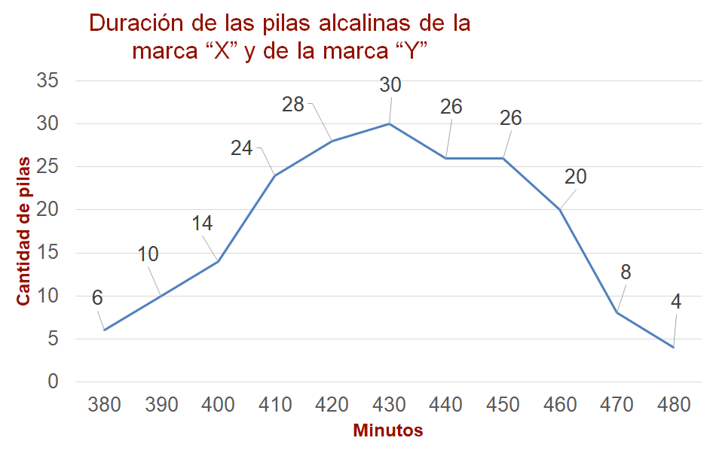

¿En qué intervalo de tiempo se da la mayor durabilidad de las pilas?

De acuerdo con la gráfica la mayor durabilidad de ambas marcas se da entre 420 y 430 minutos, con 58 pilas

¿En qué intervalo de tiempo las dos marcas presentan la misma durabilidad? En el intervalo de 440 a 450 minutos con 26 pilas.

En conclusión, pareciera que ambas marcas pueden ser convenientes, ya que el mayor tiempo de durabilidad está dentro del mismo intervalo de tiempo, entre 420 y 430 minutos, y en el intervalo de 440 a 450 minutos presenta la misma cantidad de pilas, con 26.

Sin embargo, anteriormente viste que, a partir del intervalo de 450 a 470 minutos de duración, las pilas de la marca “X” muestran una mayor durabilidad, por eso, podríamos pensar que esta marca es más conveniente ya que muestra un mejor rendimiento.

En la gráfica se muestra el aumento de hogares con conexión a internet, en México, de 2010 a 2017.

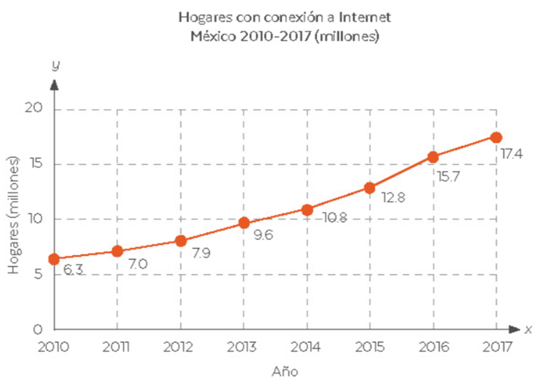

¿Cuál fue el aumento en hogares con internet de 2010 a 2017?

- 6.5 millones
- 9.4 millones.
- 10.4 millones.
- 11.1 millones.

La respuesta correcta es el inciso “d”, es decir, que el aumento de hogares con internet de 2010 a 2017 es de 11.1 millones, ya que este número es la diferencia de 17 punto 4 millones de hogares con internet en 2017 menos 6 punto 3 millones de hogares con internet en 2010.

Durante la sesión de hoy interpretaste datos de histogramas, polígonos de frecuencia y gráficas de línea, herramientas gráficas que permiten leer rápidamente diversa información para tomar decisiones más informadas.

Recuerda compartir tus conclusiones y dudas con tus compañeras y compañeros, así como con tu docente.

El reto de hoy:

Busca gráficos como los que trabajaste en esta sesión en diversas fuentes y anota dos conclusiones que puedes obtener de cada una.

¡Buen trabajo!
Gracias por tu esfuerzo.

*Este material es elaborado por la Secretaría de Educación Pública y actualizado por la Subsecretaría de Educación Básica, a través de la Estrategia Aprende en Casa.

Para saber más:
Lecturas
https://libros.conaliteg.gob.mx/secundaria.html

